Safari Kuoom

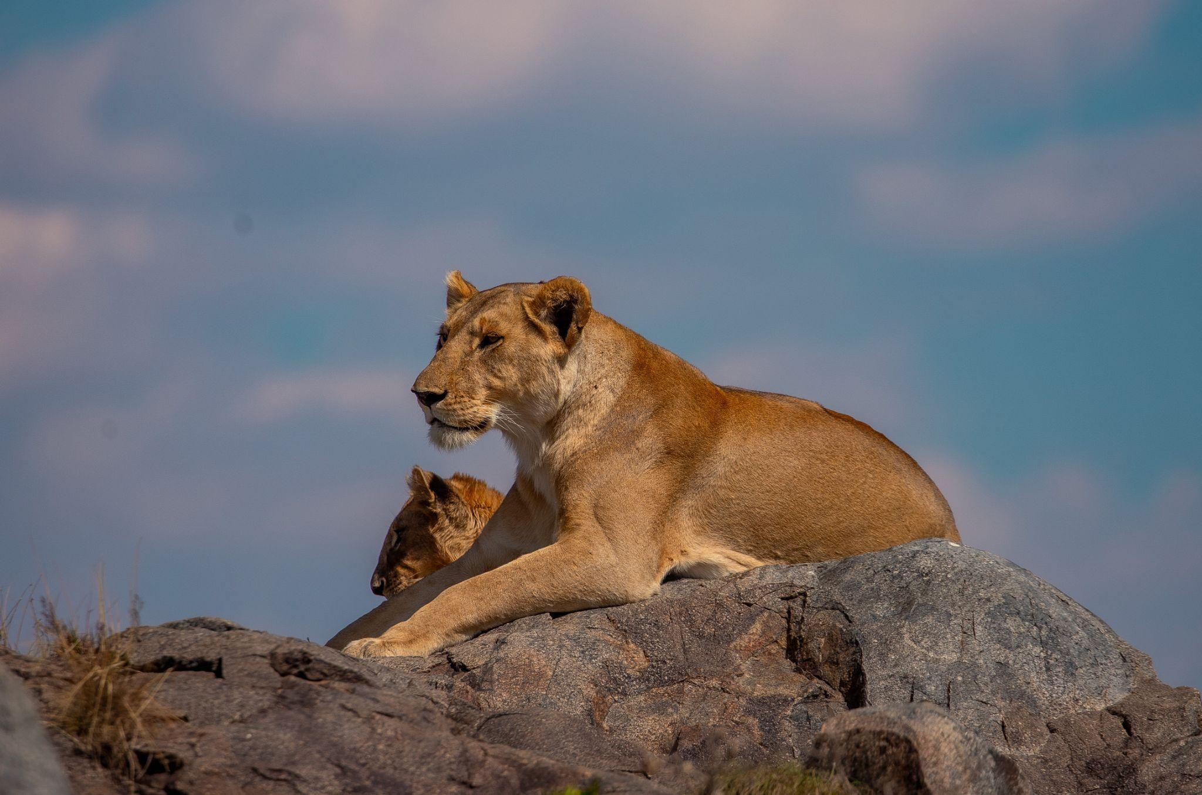

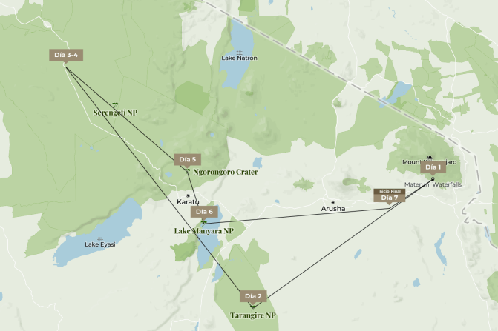
7 Días salidas diarias
Visita:
- Cascada de Materuni
- Parque nacional de Tarangire
- Parque nacional del Serengueti Central
- Cráter del Ngorongoro
- Parque nacional del Lago Manyara

Día 1 Cascada de Materuni
Llevas mucho tiempo soñando con tu safari por Tanzania, y por fin ha llegado el día de hacerlo. Te daremos la bienvenida, te haremos un resumen rápido de lo que sucederá después y responderemos a tus preguntas. Luego te llevaremos a descubrir lo que este país tan increíble tiene para ofrecer.
Entre Moshi y el Kilimanjaro, la cascada de Materuni es un lugar popular entre los visitantes. Es una de las cascadas más espectaculares de Tanzania, especialmente después de las lluvias, cuando cae un gran caudal de agua desde el acantilado en una zona rodeada de bosques.
Almuerzo y Cena
Día 2 Parque Nacional de Tarangire
Si nunca has estado en Tarangire (e incluso si ya has estado), te encantará la experiencia. El parque está lleno de especies gigantescas: baobabs por doquier y elefantes en abundancia. Pero eso es tan solo el comienzo. De las especies de grandes felinos, probablemente verás leones, y también hay guepardos y leopardos. Y es imposible pasar por alto los ñus, las jirafas, los hipopótamos, los búfalos y las cebras. Todo tiene como telón de fondo uno de los paisajes más bonitos del norte de Tanzania, con una mezcla memorable de bosques fluviales, llanuras abiertas y colinas onduladas. Hay varios miradores para contemplar estos parajes.
Actividad Día 2 Todo el día Explora el sensacional Tarangire en un safari guiado que te llevará entre baobabs en busca de leones, elefantes y muchos otros animales salvajes. Hospedaje Tloma Lodge Cabaña
Desayuno, Almuerzo y Cena

Día 3 Parque Nacional del Serengueti Central
Esta es la zona de fauna más popular del Serengueti. En el corazón del parque, en el Serengueti Central, se encuentran las mayores concentraciones de animales salvajes. Con frecuencia se ven grandes felinos y elefantes, y también abundan las acacias y los amplios horizontes del Serengueti en esta sección del parque.
Actividad Día 3 Todo el día Nunca se sabe qué se podrá ver en un safari guiado por el Serengueti central mientras un guía te ayuda a recorrer algunos de los mejores parajes naturales de Tanzania Kuoom Serengeti Lodge Campamento con tiendas Alójate en Kuoom Serengeti Lodge, un lugar excelente para alojarse mientras disfrutas de esta etapa del viaje.
Desayuno, Almuerzo y Cena
Día 4 Parque Nacional del Serengueti Central
Actividad Día 4
Todo el día Nunca se sabe qué se podrá ver en un safari guiado por el Serengueti central mientras un guía te ayuda a recorrer algunos de los mejores parajes naturales de Tanzania.
Desayuno, Almuerzo y Cena
Día 5 Cráter del Ngorongoro
Hoy visitaremos el cráter del Ngorongoro, uno de los parajes naturales más bellos de África, donde experimentarás una belleza sobrenatural con una fauna extraordinaria. Observa cómo la niebla de la mañana se eleva sobre el borde del cráter y cómo las paredes empinadas evocan un lugar diferente a cualquier otro. Abajo, en el fondo del cráter, explora un mundo perdido que se conserva intacto gracias a su aislamiento y que alberga leones, hienas, elefantes, rinocerontes negros, flamencos y chacales dorados. También hay bosques, lagos repletos de hipopótamos, una salina y madrigueras de hienas. Nunca perderás la sensación de que has encontrado un parque temático de safaris donde todo es salvaje.
Actividad Día 5 Todo el día En el safari guiado de esta mañana, te llevaremos al cráter del Ngorongoro; esta excursión es una de las experiencias más emocionantes posibles para pasar un día observando la naturaleza. Permanecerás en el cráter la mayor parte del día buscando leones, hienas, rinocerontes negros y otros animales salvajes.
Desayuno, Almuerzo y Cena
Día 6 Parque Nacional del Lago Manyara
Situado a la sombra de la escarpa del valle del Rift (la gran fractura de la superficie terrestre que divide África en dos), el lago Manyara es uno de los parques más insólitos de Tanzania. Tienes garantizado ver los elefantes por los que es famoso el parque y, con mucha suerte, alguno de los célebres leones que trepan a los árboles. También hay un lago lleno de aves zancudas, muchos babuinos oliva y bosques tupidos de los que parece que va salir algún animal interesante en cualquier momento. Es una oportunidad excelente para fijarse en la transición entre las llanuras bajas y el macizo del Ngorongoro (con el cráter del mismo nombre) al oeste.
Actividad Día 6 Mañana Únete a nosotros para disfrutar de un safari por los bosques del lago Manyara, donde deleitarte observando los elefantes del parque y cómo los leones trepan a sus árboles.
Desayuno, Almuerzo y Cena
Día 7 Aeropuerto del Kilimanjaro
Tu safari está a punto de acabar, pero esperamos que tu historia de amor con África y con toda la experiencia del safari no haya hecho más que comenzar. Esperamos volver a recibirte un día de estos. Hasta que llegue ese día, seguro que te irás de aquí recordando todas estas vivencias tan maravillosas que hemos compartido.
Desayuno

Incluido
- Todos los alojamientos
- Todas las actividades, salvo que se indique que son opcionales
- Todo el transporte
- ,Comidas segun itinerario
- Impuestos/IVA
- Asistencia al viajero
- Mochila

No incluido
- Alojamiento adicional antes del circuito y al final
- Vuelos internacionales
- Gastos personales (recuerdos, seguro de viaje, precio del visado, etc.),
- Propinas (se recomienda dejar 10 US$ por persona y día)

Hospedaje previsto o similar
Samora River Lodge
Tloma Lodge
Kuoom Serengeti Lodge

Costo desde por persona
Dbl $3,780 usd
Tpl $3,302 usd

